Конспект занятия
по образовательной области «Познавательное развитие»
(развитие математических и сенсорных представлений)
для детей группы общеразвивающей направленности
от 3 до 4-х лет

«СЧЕТ В ПРЕДЕЛАХ 3»

Цель: формирование элементарных математических представлений у детей младшего дошкольного возраста.
Образовательные задачи:
- закрепить знание основных цветов (синий, красный), размеров и фигур (треугольники);
- закреплять счет до трех;
- продолжать сравнивать группы предметов практическим действием – приложением.

Развивающие задачи:
- продолжать упражнять в раскладывании предметов правой рукой слева направо;
- развивать умение выкладывать геометрическую фигуру (треугольник) с помощью палочек;
- развивать у детей внимание, мышление, мелкую моторику.

Воспитательные задачи:
- воспитывать отзывчивость, усидчивость.

Демонстрационный материал: 3 матрешки, 3 собачки, мольберт, кукла, разрезная картинка смайлика.

Раздаточный материал: карточки с двумя свободными полосками, тарелочки с геометрическими фигурами (треугольники большие красного цвета – 3 шт., треугольники маленькие синего цвета – 4 шт.), тарелочки со счетными палочками (3 шт.).

Предварительная работа: дидактические игры: «Найди такое же», «Найди такую же фигуру»; «Весёлые матрёшки»; сравнение геометрических фигур по размеру, по форме и др.

Ход занятия

Дети заходят в группу.

Воспитатель. Ребята, к нам сегодня пришли гости, давайте поздороваемся.

Дети здороваются.

Воспитатель. Проходите за столы, садимся красиво, ноги вместе, спину держим ровно. (Дети садятся за столы).

Воспитатель. Ребята кто-то к нам стучится, вы слышите?

Дети. Да.

Воспитатель. Эта кукла Маша. Поздоровайтесь с ней.

Дети. Здравствуйте.

Воспитатель. Ребята, Маша не может выполнить задания, она пришла, чтобы мы ей помогли. Давайте ей поможем. За каждое выполненное задание Маша будет давать нам часть картинки, и в конце занятия мы соберём и узнаем, что у нас получилось. Вы готовы?

Дети. Дааа.

Воспитатель сажает куклу на стул.

Воспитатель. Вот какое первое задание у Маши, мы будем считать игрушки. Вам нужно похлопать столько раз, сколько игрушек вы видите на столе.
(Воспитатель сначала ставит на стол одну игрушку, затем 2-3).

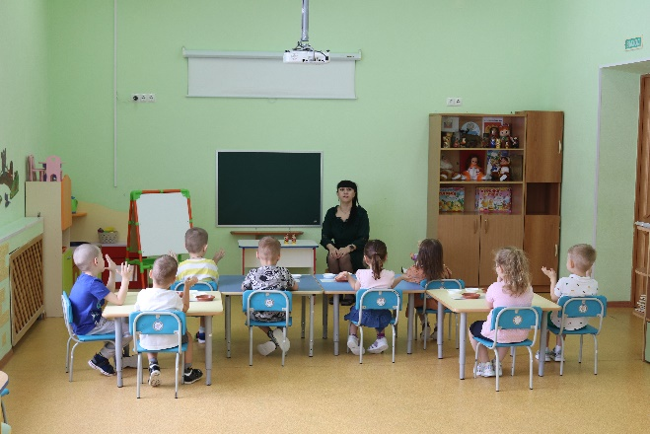
Воспитатель. Посмотрите и хлопните в ладоши столько раз, сколько матрёшек вы видите на столе.
Дети хлопают один раза.

Воспитатель. Сколько раз вы хлопнули.

Дети. Один раз.

Воспитатель. Правильно. А сейчас сколько матрешек вы видите, давайте похлопаем. (Воспитатель ставит ещё одну матрёшку). Сколько раз вы хлопнули?
Дети. Два раза.

Воспитатель. Молодцы. А сейчас сколько матрешек вы видите, давайте похлопаем. (Воспитатель ставит ещё одну матрёшку). Сколько раз вы хлопнули?
Дети. Три раза.

Воспитатель. Правильно. Сколько матрёшек на столе вы видите, давайте посчитаем.

Дети. Одна матрёшка, две матрёшки, 3 матрёшки.

Воспитатель. Молодцы, правильно, на столе три матрёшки.

Воспитатель вызывает одного ребёнка и даёт задание: притопнуть ногой столько раз, сколько собачек на столе. Воспитатель ставит перед ребёнком одну собачку, а затем три.

Воспитатель. Молодцы, правильно. С этим заданием вы справились. Маша даёт нам одну часть картинки.

Воспитатель выставляет на мольберт часть картинки.

Работа с раздаточным материалом.

Воспитатель. А сейчас следующее задание. У вас на столах лежат карточки и тарелочки с фигурами.

По просьбе воспитателя дети подвигают к себе карточки и тарелочки с фигурами.
Воспитатель. Ребята посмотрите какие фигуры у вас лежат в тарелочках?

Дети. Треугольники.

Воспитатель. Правильно. Вспомните как надо правильно раскладывать, берем правой рукой раскладываем на карточки слева направо.

Воспитатель. Положите на верхнюю полоску карточки большие треугольники.

Дети выполняют задание. Воспитатель проводит индивидуальную работу.

Воспитатель. Какие треугольники вы положил на верхнюю полоску?

Дети. Большие треугольники.

Воспитатель. Какого они цвета?

Дети. Треугольники красного цвета.

Воспитатель. Хорошо. А теперь, на нижнюю полоску положите маленькие треугольники. Фигуры выкладывайте друг под другом.
Дети раскладывают треугольники на нижнюю полоску. Воспитатель проводит индивидуальную работу.

Воспитатель. Какие треугольники вы выложили на нижнюю полоску?

Дети. Маленькие треугольники.

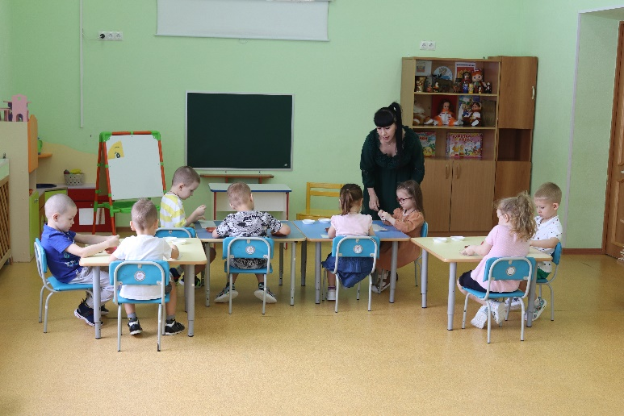
Воспитатель. Какого цвета треугольники?
Дети. Синего цвета.

Воспитатель. Посмотрите и скажите, каких треугольников больше?

Дети. Синих треугольников больше.

Воспитатель. А каких треугольников меньше?

Дети. Красных треугольников меньше.

Воспитатель. Как сделать, чтобы треугольников стало поровну?

Дети. Убрать синий треугольник (добавить красный треугольник).

Воспитатель. Правильно, уберите один синий треугольник.

Дети убирают один синий треугольник.

Воспитатель. Посмотрите и скажите каких треугольников больше?

Дети. Поровну, одинаково больших и маленьких треугольников.

Воспитатель. Уберите в тарелочки большие треугольники.
Дети убирают треугольники в тарелочки.
Воспитатель. А теперь уберите в тарелочки синие треугольники. Наведите на столе порядок.
Воспитатель. Молодцы, мы с вами справились и с этим заданием. За правильно выполненное задание нам кукла Маша дает еще одну часть картины.
Воспитатель часть картины прикладывает на мольберт.
Воспитатель. Ребята кукла Маша приглашает вас поиграть.

Физкультминутка.
Мы считали и устали. (Шаги на месте).
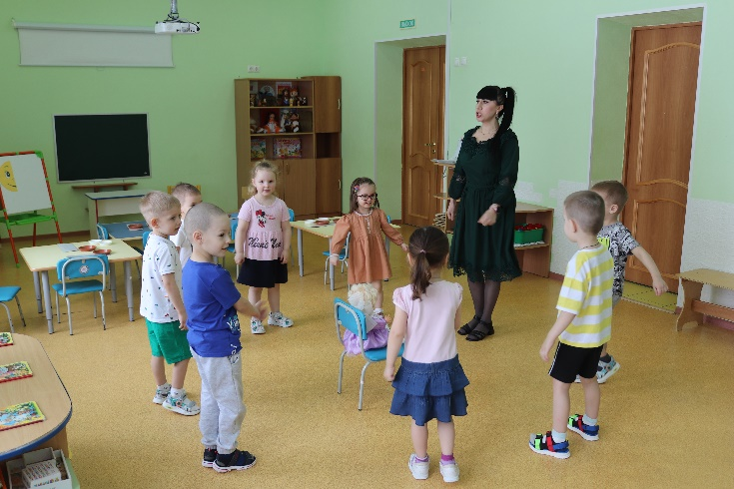
Дружно все мы тихо встали. (Встали, руки на поясе).
Ручками похлопали:
1, 2, 3. (Движения)
Ножками потопали: 1,2,3. (По тексту).
Сели, встали, снова сели, (Приседания).
Друг на друга посмотрели. (Руки на поясе, повороты туловища вправо, влево).
Мы немножко отдохнем, (Шаги на месте).
И опять считать начнем.

Воспитатель. Проходим, садимся за столы.

Воспитатель. Молодцы. За игру нам кукла Маша дает ещё одну часть картины.
Воспитатель часть картины прикладывает на мольберт.

Воспитатель. Ещё одно задание у Маши. Подвиньте к себе белые тарелочки и посмотрите, что в них.
Дети. Палочки.

Воспитатель. Давайте посчитаем сколько палочек у вас.

Дети. Одна палочка, две палочки, три палочки.

Воспитатель. Правильно, всего три палочки. Вам нужно из этих палочек сделать треугольник.
Дети выполняют задание, воспитатель проверяет.
Воспитатель. Ребята, какая фигура у вас получилась?

Дети. Треугольник.

Воспитатель. Молодцы ребята. Убирайте палочки в тарелочки и наводите порядок. Кукла Маша дает нам последнюю часть нашей картинки. Посмотрите ребята, что у нас получилось?

Дети. Смайлик.

Воспитатель. Какое настроение у смайлика?

Дети. Веселое.

Воспитатель. А покажите какое настроение у вас?

Дети. Веселое.

Итог занятия

Воспитатель. Хорошо молодцы. Давайте мы с вами вспомним, какие задания мы выполнили?

Дети. Считали игрушки, раскладывали треугольники на карточку, треугольник собирали из палочек.

Воспитатель. Ребята, кукла Маша говорит вам спасибо, что выполнили задания, ей очень понравилось, как вы старались, но ей пора уходить. Давайте попрощаемся с Машей.

Воспитатель выносит куклу за дверь.

Воспитатель. А теперь встаем и попрощаемся с нашими гостями.

Дети. До свидания!

